8. SCHLUSS-LIED: Zu der Apostel Zahl…
Zu der Apostel Zahl, gesellt durch heil´ge Wahl,
Matthias, Gottes Zeuge,
Jetzt an des Höchsten Thron hilfreicher Schutzpatron,
zu uns Dich niederbeuge!
Das ganze Land hebt Herz und Hand
Empor zu Dir vertrauend.

Der Herr, zu dessen Ruhm Du littst das Martertum
versagt Dir keine Bitte;
Dein heil´ger Leib nun ruht als unschätzbares Gut
Verehrt in uns´rer Mitte.
Dies teure Pfand schütz Leut´ und Land,
den Hirten und die Herde.

Erfleh´ von Jesus Christ, was uns zum Heile ist
Im Leben und im Sterben,
dass unserm Gott allein wir Leib und Seele weih´n
den Himmel uns erwerben!
O bleib uns hold! Des Dankes Sold
Dir zollen alle Herzen.

Lasst uns noch viele gemeinsame Wege gehen!
Sankt Matthias-Bruderschaft Mayen (SMB MY) -dip-
____________________________________________________________
Besucht uns auf unserer HOMEPAGE -> stets AKTUELL unter:
www.smb-mayen.de sowie www.eifelcamino.de

Messfeier zum Pilger-Leitwort 2020
„Pilgerwege im Herzen“
in der Pfarrkirche St. Veit

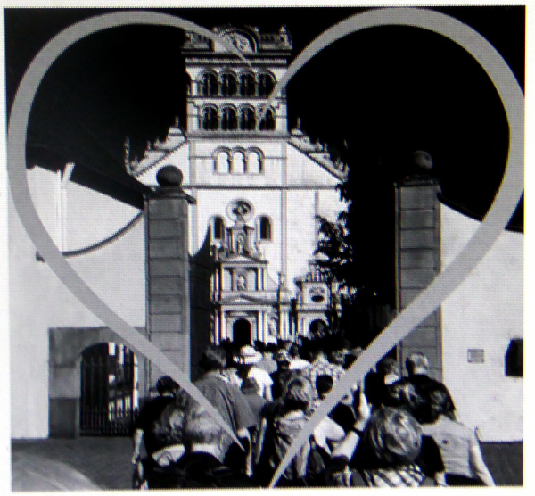

Mitgestaltung :
Mitglieder der SMB Mayen
(Karin KEUSER, Ruth BAUCHMÜLLER, Irmel GROSS)
sowie Gemeindereferentin Evelyne SCHUMACHER
und Kantor Thomas SCHNORR & Vokal-Quartett der
Junge Kantorei Mayen hier als „Chor“ benannt
- Zum Einzug (Gde. & Chor)
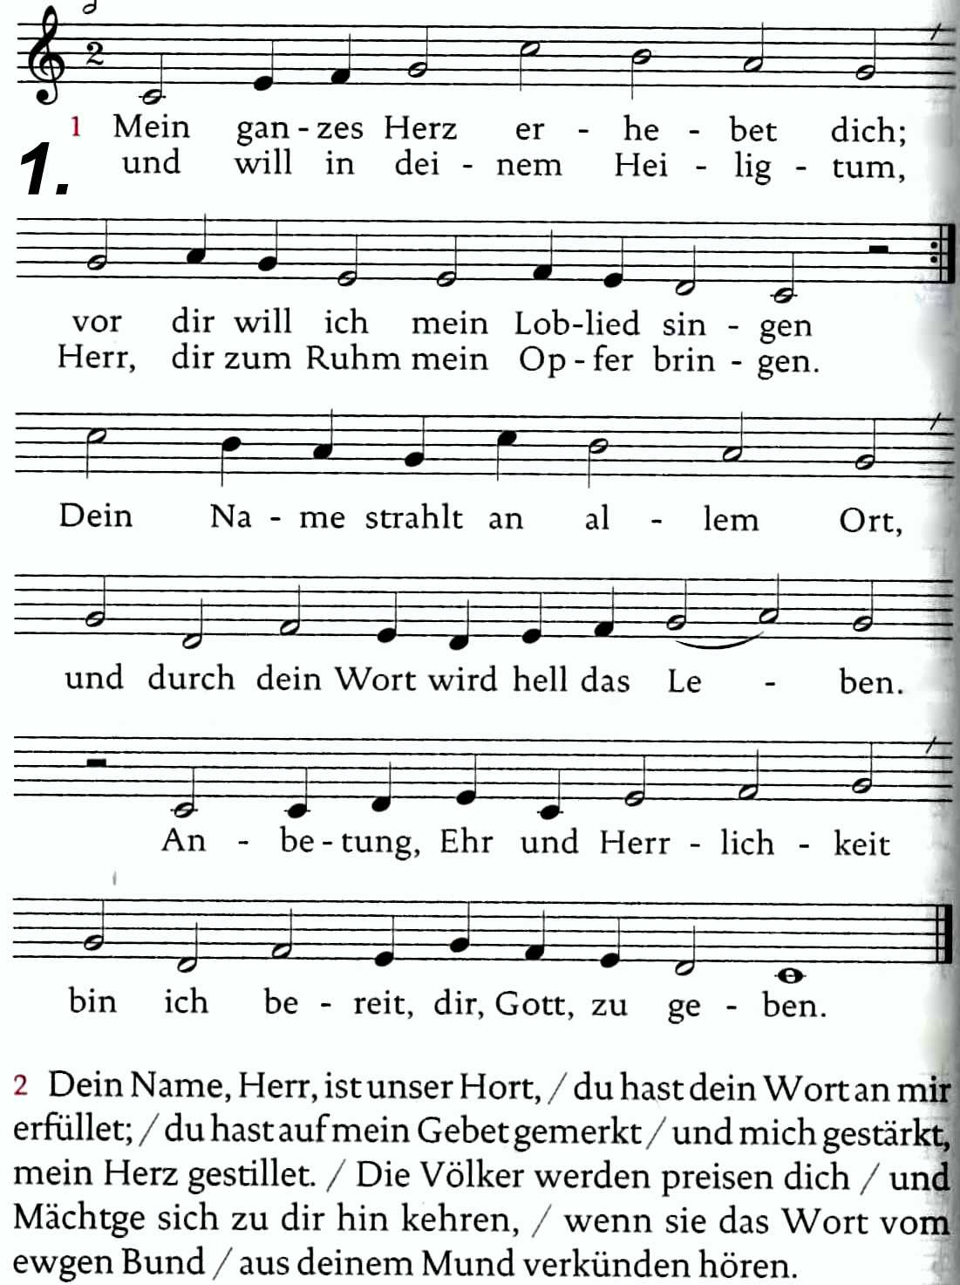´.
- Gloria (Chor & Gde.)
(KehrVers
Gloria, Ehre sei Gott und Friede den Menschen seiner Gnade
Gloria, Ehre sei Gott, er ist der Friede unter uns.

- Wir loben Dich, wir preisen Dich, wir beten Dich an.
Wir rühmen Dich und danken Dir,
denn groß ist Deine Herrlichkeit!

- Herr Jesus Christus, des Vaters Sohn, nimm an unser Gebet.
Du nimmst hinweg die Schuld der Welt,
erbarm Dich unser, Gotteslamm!

- Denn Du allein bist der Heilige, der Höchste, der Herr.
Jesus Christus mit dem Hei´gen Geist
Zur Ehre Gottes, des Vaters.
- Halleluja (Chor & Gde.)

- Fürbitten Liedruf: „Erleuchte und bewege uns“
(Gde mit Chor)
Erleuchte und bewege uns, leite und begleite uns (3 x)

- Gabenbereitung:
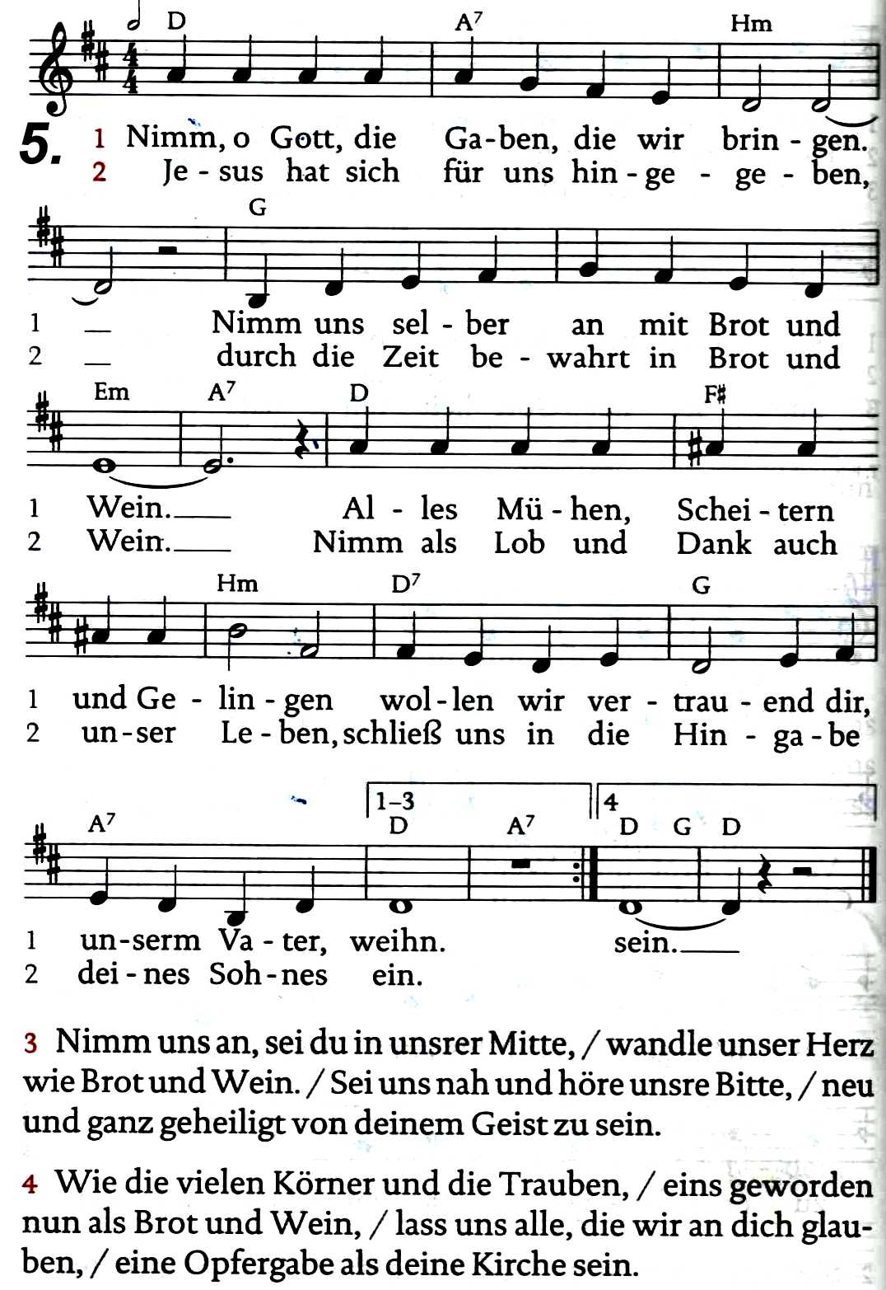
- Sanctus: „Heilig, heilig, heilig“… (Schubert)
Heilig, heilig, heilig -> Heilig ist der Herr !
Heilig, heilig, heilig -> Heilig ist nur er !
Er, der nie begonnen, er, der immer war –
Ewig ist und waltet, sein wird immerdar !

- Vater unser… (im Wechsel) -> s. Beiblatt

